070464

I voudro beun être danion
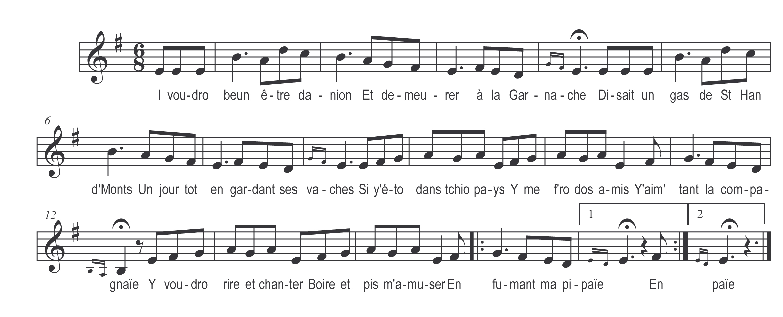

I voudro beun être Danion
Et demeurer à la Garnache
Disait un gâs de St Han d’Monts
Un jour tot en gardant ses vaches
Si y’éto dans tchio pays
Y me f’ro dos amis
Y’aime tant la compagnaïe
Y voudro rire et chanter
Boire et pis m’amuser
En fumant ma pipaïe (bis)

L’disant que dans tchio béa pays
Les richess’s sont en abondance
Là les pus pauvr’s l’sont vrai bé mis
Jour sus semain’ comme dimanche
Tot’ les femm’s a s’habillant
Béa temps ou mauvais temps
D’habits garnis d’dentelles
Et pis l’aviant dos maisons
Qui sont pouët comme en Monts
Couvert’s avec dos têles (bis)

Quand les métives a l’arrivant
O’s fait d’in’ bé drôl’ de manière
A la contrair’ de St Han d’Monts
D’Soullans d’Sertain’ aussi d’en Prère
Tos tchiés gas et tot’s tchiés feuill’s
Emportant lus fauceuill’s
Aubant avant matines
Peur métiver tot lu bliaïe
L’copant peur la moétaïe
O fatigué moins l’échine (bis)
Quand ol arrive à la saison
Les arbr’s se couvrant de fruitage
Peurnés et poires din’s mêles et brunions
Lu dounirant do bon c’mmentage
Si y veno à passer
Pourro jâ m’empêcher
D’y fair’ qué qu’’pas peur m’rendre
Y s’ro bé sûr impressé
D’y remplir mon pené
Mes poch’s aussi mon vintre (bis)

Mais peur aller dans tchia contraïe
O faudrait qu’y quitt’ro la meunne
Non ! non ! Y aim’ trop mon béa tchiéraïe
Ma p’tchitt bourrin’ ma niol mon beunne
A la Garnach’ si j’mourraïe
Y sero enterraïe
Tot seul sans l’cimenterre
Parmi dos grout’s, dos bourgeois
Qui me connaissiant jà
Si loin d’mon pèr’ d’ma mère (bis)

J’aim’ mieux périr à St Han d’Monts
Yourquo d’meurit min défunt père
Your que vivent mes douz’ enfants
Avec lu pauvr’ et veuill’ grand’mère
Le sont teurtos si megnons
Tchiés pauvr’s petchits poupons
L’sont l’imag’ de lu père
Le sont teurtos lochés gras
Queum’ dos vrais mardi-gras
L’honnur de la misère (bis)

